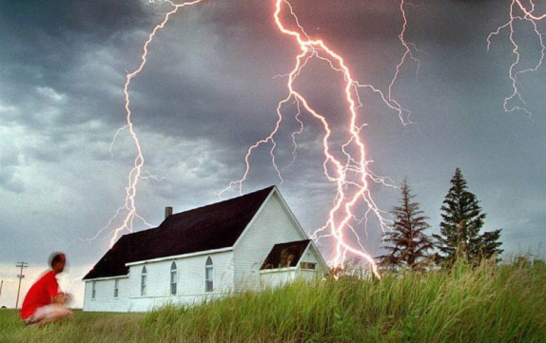
ЕСЛИ ВЫ ПОПАЛИ В ГРОЗУ
- ветер не дает правильного представления о направлении движения грозы, грозы часто идут против ветра;
- расстояние до грозы можно определить по времени между вспышкой молнии и раскатом грома (1 сек. - 300-400 м, 2 сек. - 600-800 м, 3 сек. - 1000 м);
- непосредственно перед началом грозы обычно наступает безветрие или ветер меняет направление;
- мокрая одежда и тело повышает опасность поражения молнией;
- опасно располагать лагерь на выпуклых формах рельефа;
- предпочтительно в лесу укрываться среди невысоких деревьев, в горах в 3-8 м от высокого "пальца" 10-15 м, на открытой местности - в сухой ямке, канаве;
- песчаная и каменистая почва безопаснее глинистой;
- признаками повышенной опасности являются: шевеление волос, жужжание металлических предметов, разряды на острых концах снаряжения, огни "святого Эльма" на мачтах судов.
В ГРОЗУ ЗАПРЕЩЕНО
- укрываться возле одиноких деревьев;
- не рекомендуется при движении прислоняться к скалам и отвесным стенам;
- останавливаться на опушке леса;
- идти и останавливаться возле водоемов;
- прятаться под скальным навесом;
- бегать и суетиться;
- передвигаться плотной группой;
- находиться в мокрой одежде;
- хранить металлические предметы в палатке.

КАК ВЕСТИ СЕБЯ ПРИ ГРОЗЕ
Если вы попали в грозу, находясь в крупном городе среди высотных зданий, то вы имеете мало шансов быть поражёнными молнией, т.к. большинство домов имеют громоотводы, которые из-за меньшего сопротивления являются более привлекательными объектами для молнии.
Если вы оказались за городом, то ни в коем случае не прячьтесь от дождя под одиноко стоящим деревом. Если вы всё же оказались на поле с таким деревом, то надо встать к нему лицом или спиной, в таком случае при возможном ударе молнии в дерево разность потенциалов между вашими ногами будет минимальна.
Во время грозы опасно купаться в реке, т.к. вода является хорошим проводником тока. В ситуации надвигающейся грозы, и уж тем более во время её, опасно ходить с длинными предметами под линиями электропередач, особенно это касается графитовых удочек, причём для удара током непосредственный контакт с проводом не является обязательным - «пробой» может произойти и на расстоянии 1-2 м.
При грозе желательно избавиться от металлических предметов, известны случаи удара молнии по находящейся в кармане связке ключей.

